漳港街道办事处权责清单工作运行流程图

|  |  |  |  |
| --- | --- | --- | --- |
| 权责序号 | 1 | 事项类型 | 行政许可 |
| 权责名称 | 用地审核、审批（含3个子项） | | |
| 备注 | 农村村民在村庄、集镇规划区内使用原有宅基地、村内空闲地和其他土地建住宅的审批 | | |

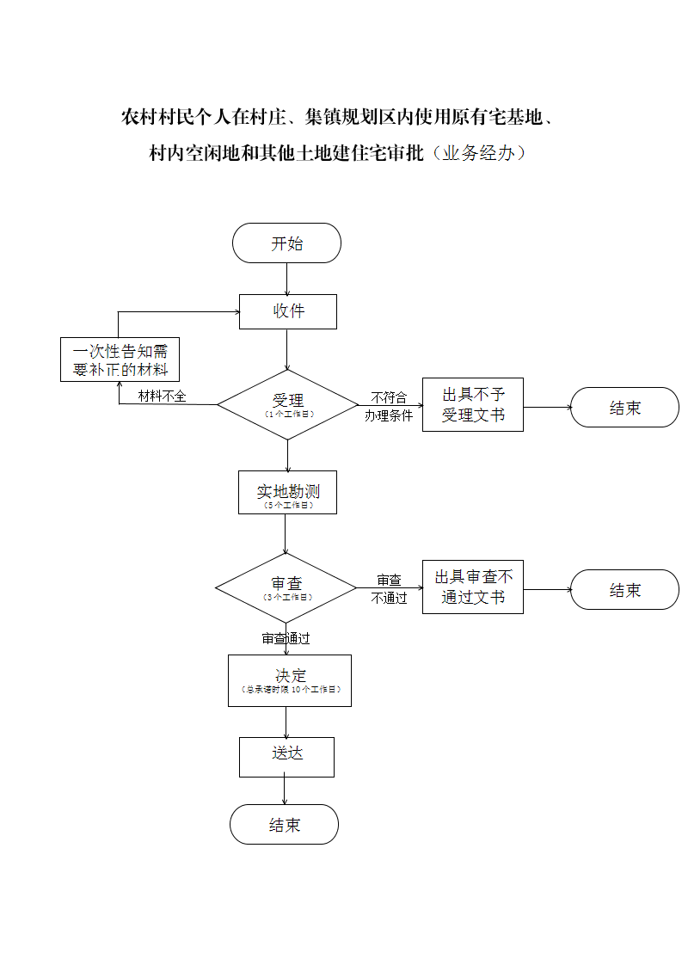

漳港街道办事处权责清单工作运行流程图

|  |  |  |  |
| --- | --- | --- | --- |
| 权责序号 | 4 | 事项类型 | 行政许可 |
| 权责名称 | 集体林地使用权流转给本集体经济组织以外的单位或者个人的批准 | | |
| 备注 | 集体经济组织成员承包林地调整备案 | | |

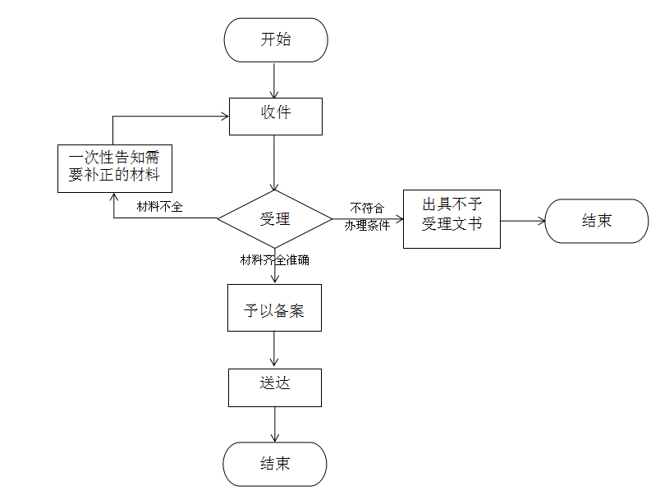

漳港街道办事处权责清单工作运行流程图

|  |  |  |  |
| --- | --- | --- | --- |
| 权责序号 | 68 | 事项类型 | 公共服务 |
| 权责名称 | 办理城乡居民社会养老保险 | | |
| 备注 |  | | |

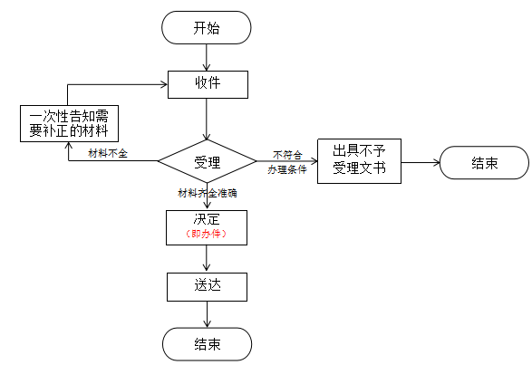

漳港街道办事处权责清单工作运行流程图

|  |  |  |  |
| --- | --- | --- | --- |
| 权责序号 | 73 | 事项类型 | 行政给付 |
| 权责名称 | 独生子女父母领证奖励 | | |
| 备注 | 独生子女父母光荣证办理_新证流程图 | | |

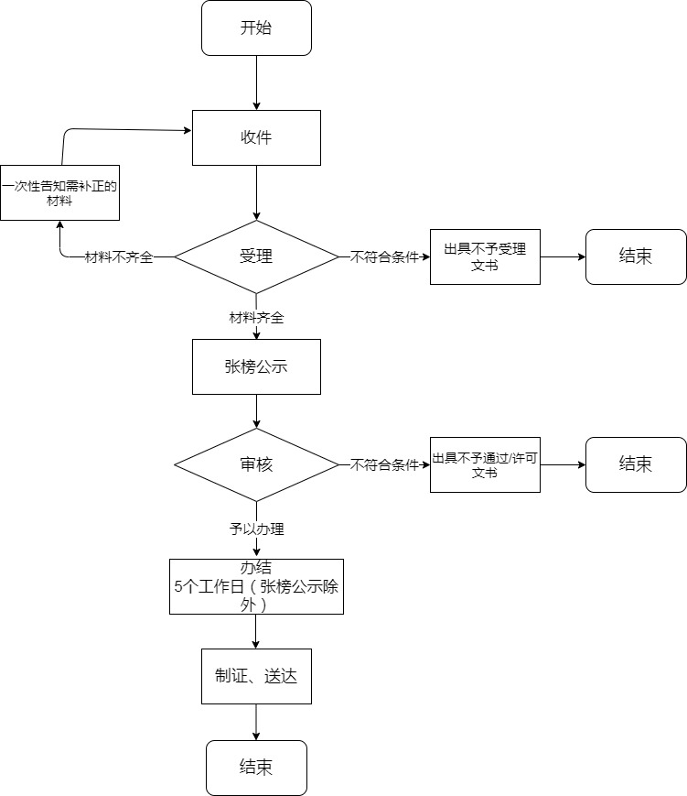

漳港街道办事处权责清单工作运行流程图

|  |  |  |  |
| --- | --- | --- | --- |
| 权责序号 | 73 | 事项类型 | 行政给付 |
| 权责名称 | 独生子女父母领证奖励 | | |
| 备注 | 独生子女父母光荣证办理_遗失补发流程图 | | |

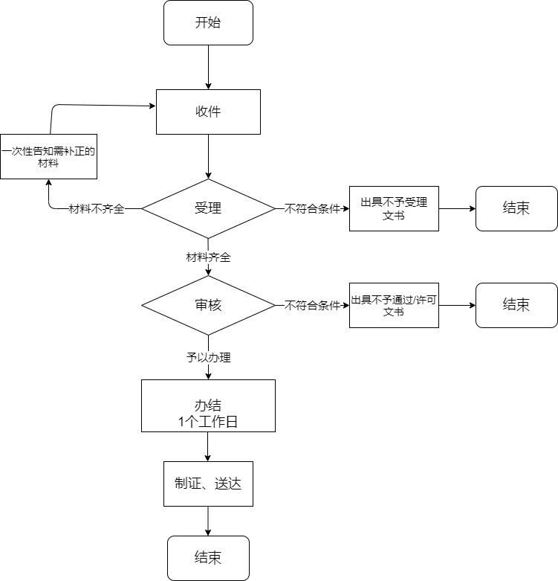

漳港街道办事处权责清单工作运行流程图

|  |  |  |  |
| --- | --- | --- | --- |
| 权责序号 | 73 | 事项类型 | 行政给付 |
| 权责名称 | 独生子女父母领证奖励 | | |
| 备注 | 独生子女父母奖励流程图 | | |

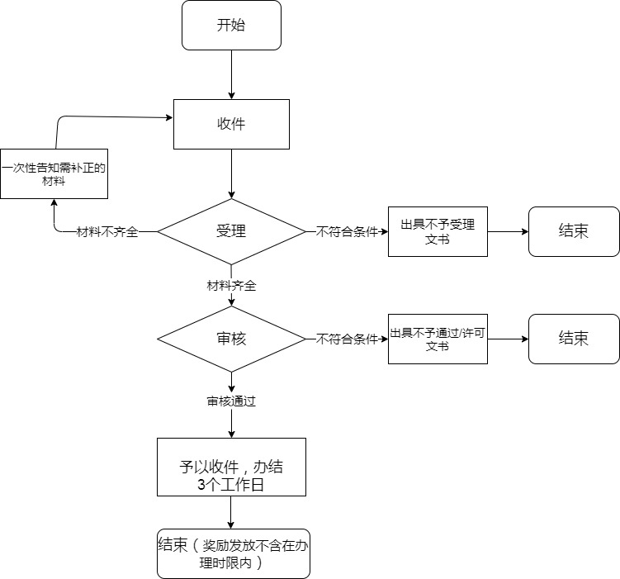

漳港街道办事处权责清单工作运行流程图

|  |  |  |  |
| --- | --- | --- | --- |
| 权责序号 | 75 | 事项类型 | 公共服务 |
| 权责名称 | 一、二孩生育登记 | | |
| 备注 |  | | |



漳港街道办事处权责清单工作运行流程图

|  |  |  |  |
| --- | --- | --- | --- |
| 权责序号 | 79 | 事项类型 | 其他行政权力 |
| 权责名称 | 兵役登记 | | |
| 备注 |  | | |

申 请

现场确认

1.青年本人持打印或下载的《男性公民兵役登记表》，携带身份证（户口簿）、毕业证（学历证明）、2张1寸免冠红底证件照等材料，到乡镇（街道）武装部现场确认；

2.普通高校在校生（无论户籍是否在学校所在地）可在学校所在地兵役登记站进行现场确认或核验。

网络填写信息

登录“全国征兵网” http://www.gfbzb.gov.cn 点击右侧“兵役登记（男兵）”，按要求真实、完整填写基本信息。

初审

乡镇（街道）武装部设立固定兵役登记站，对参加兵役登记的适龄男性青年进行目测初审，依法确定应服兵役、免服兵役或不得服兵役，填写《兵役登记证》，并报区级人民武装部审核。

领取《兵役登记证》

乡镇（街道）武装部将区级人民武装部审核盖章的《兵役登记证》发给登记青年。

注意：《兵役登记证》作为有关部门查验适龄男性青年履行兵役义务情况的依据。

漳港街道办事处权责清单工作运行流程图

|  |  |  |  |
| --- | --- | --- | --- |
| 权责序号 | 81 | 事项类型 | 公共服务 |
| 权责名称 | 业主委员会备案 | | |
| 备注 |  | | |

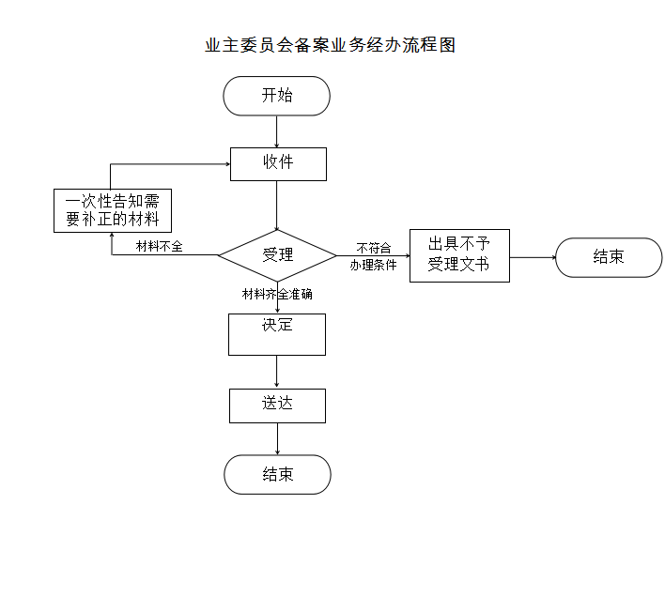

漳港街道办事处权责清单工作运行流程图

|  |  |  |  |
| --- | --- | --- | --- |
| 权责序号 | 111 | 事项类型 | 行政给付 |
| 权责名称 | 社会救助申请的审核 | | |
| 备注 | 最低生活保障 | | |

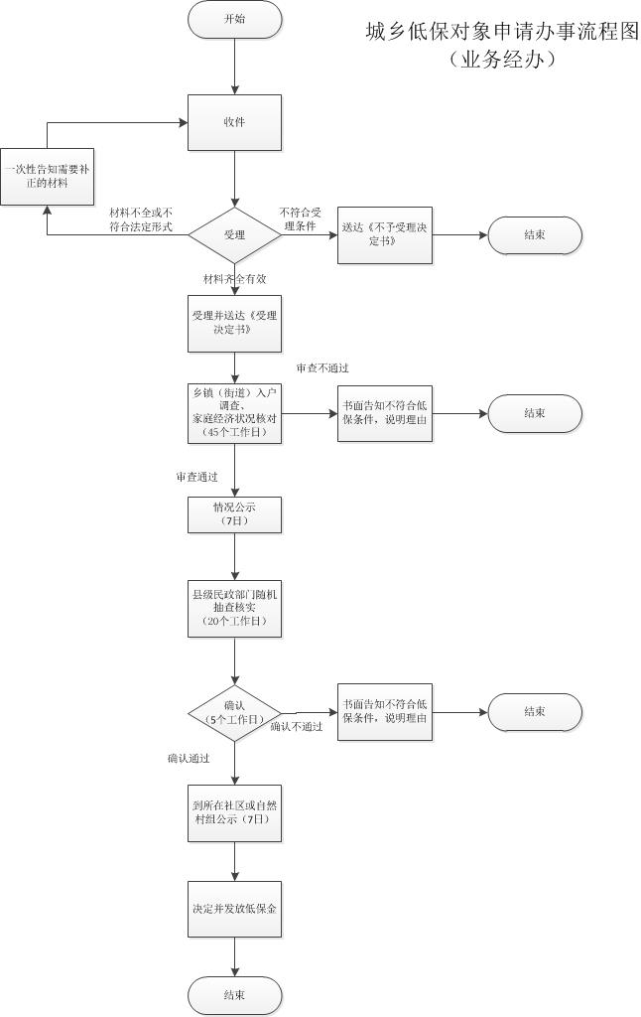

漳港街道办事处权责清单工作运行流程图

|  |  |  |  |
| --- | --- | --- | --- |
| 权责序号 | 111 | 事项类型 | 行政给付 |
| 权责名称 | 社会救助申请的审核（含5个子项） | | |
| 备注 | 特困人员供养 | | |

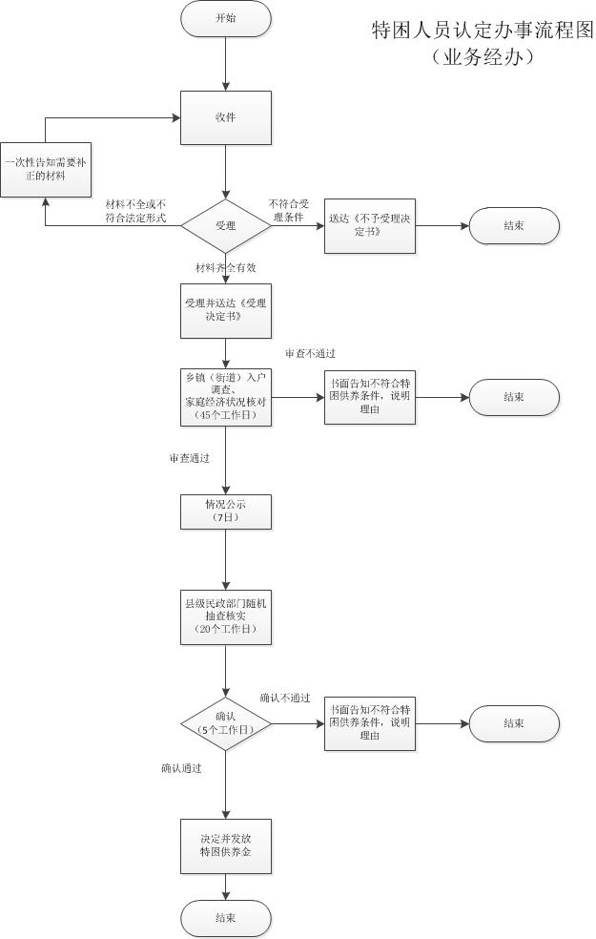

漳港街道办事处权责清单工作运行流程图

|  |  |  |  |
| --- | --- | --- | --- |
| 权责序号 | 111 | 事项类型 | 行政给付 |
| 权责名称 | 社会救助申请的审核（含5个子项） | | |
| 备注 | 临时救助 | | |

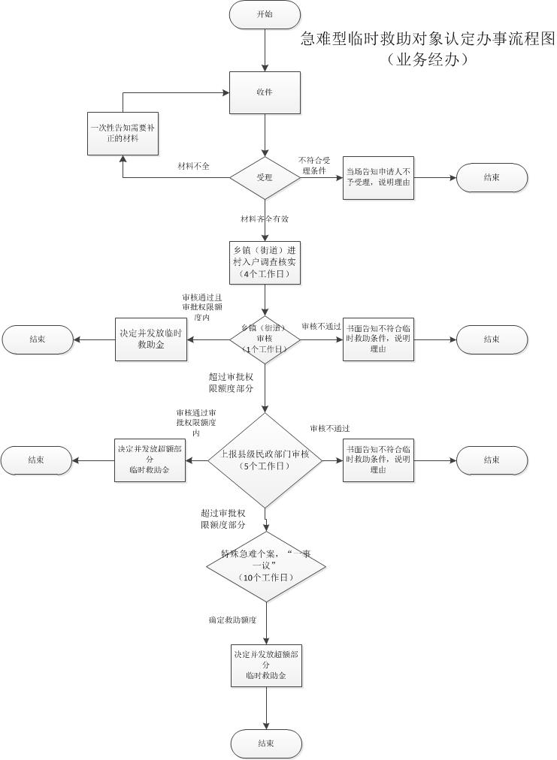

漳港街道办事处权责清单工作运行流程图

|  |  |  |  |
| --- | --- | --- | --- |
| 权责序号 | 111 | 事项类型 |  |
| 权责名称 | 社会救助申请的审核(含5个子项) | | |
| 备注 | 支出型临时救助对象认定 | | |

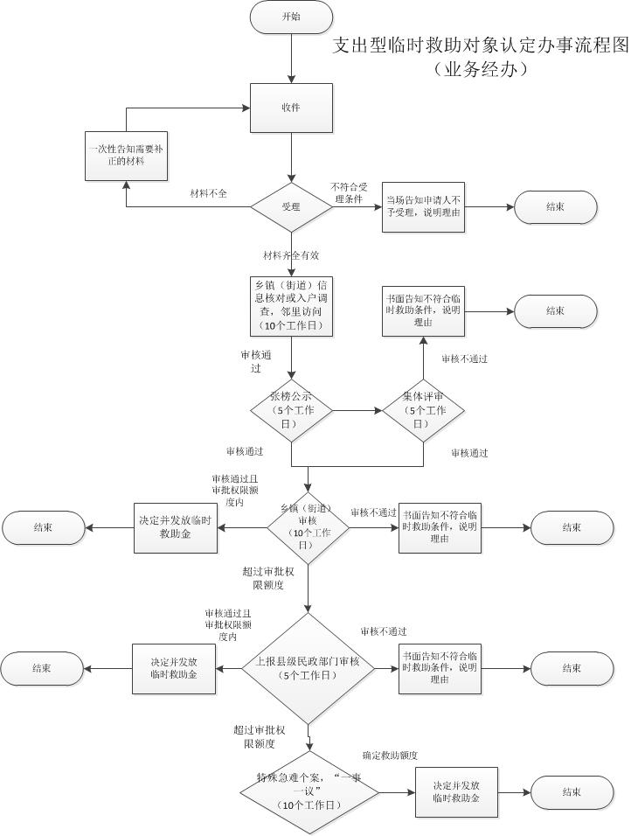

漳港街道办事处权责清单工作运行流程图

|  |  |  |  |
| --- | --- | --- | --- |
| 权责序号 | 118 | 事项类型 | 其他行政权力 |
| 权责名称 | 免除城乡困难群众基本殡葬服务费的审核 | | |
| 备注 |  | | |

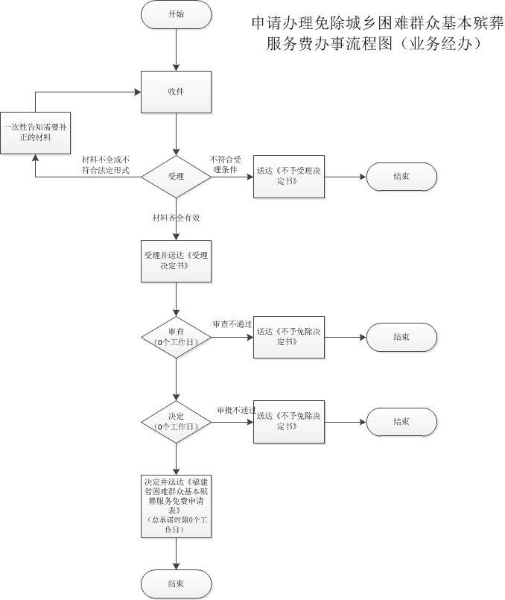

漳港街道办事处权责清单工作运行流程图

|  |  |  |  |
| --- | --- | --- | --- |
| 权责序号 | 125 | 事项类型 | 其他权责 |
| 权责名称 | 对计划生育家庭的优待与奖励 | | |
| 备注 |  | | |

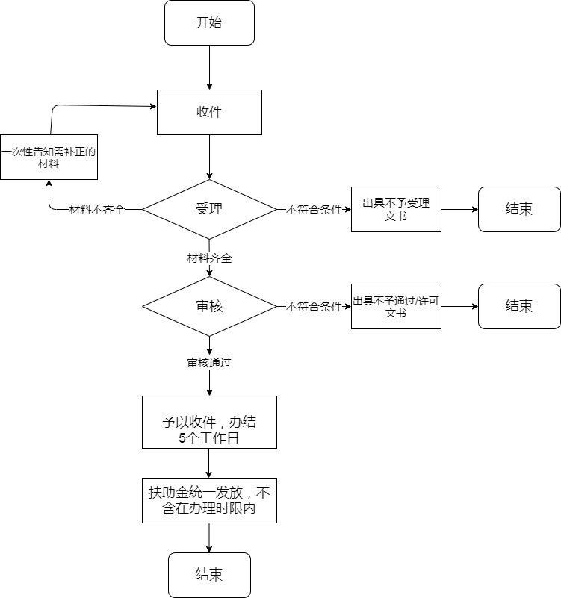

漳港街道办事处权责清单工作运行流程图

|  |  |  |  |
| --- | --- | --- | --- |
| 权责序号 | 131 | 事项类型 | 行政给付 |
| 权责名称 | 独生子女死亡伤残家庭特别扶助对象审核 | | |
| 备注 | 计划生育家庭特别扶助金流程图 | | |



漳港街道办事处权责清单工作运行流程图

|  |  |  |  |
| --- | --- | --- | --- |
| 权责序号 | 144 | 事项类型 | 其他行政权力 |
| 权责名称 | 信访工作 | | |
| 备注 |  | | |

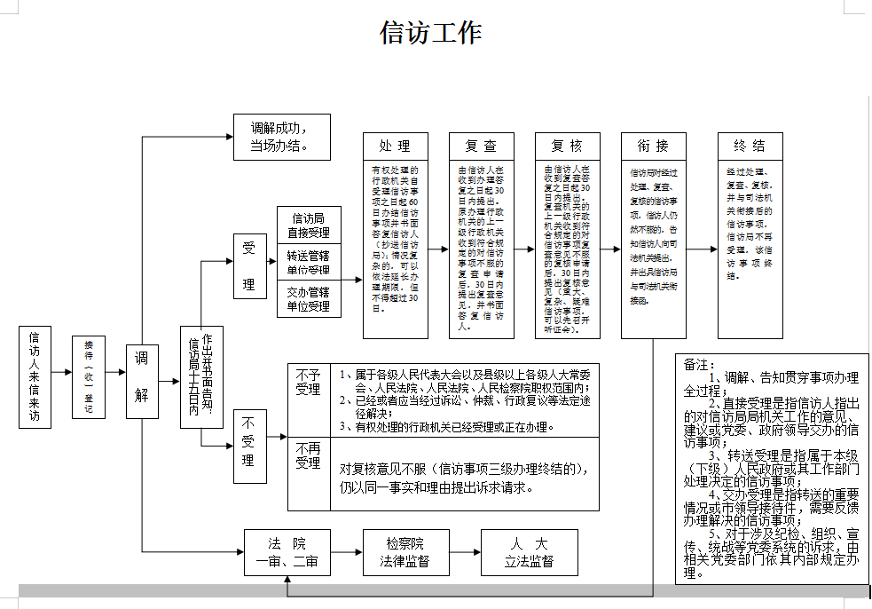

漳港街道办事处权责清单工作运行流程图

|  |  |  |  |
| --- | --- | --- | --- |
| 权力序号 | 158 | 权力类型 | 其他权责事项 |
| 权力名称 | 动物疫病预防与控制 | | |
| 备注 |  | | |

开展补免

免疫结束后及时将免疫档案整理归档，并将免疫情况上报

区动物疾病预防与控制中心按照疫病监测计划采集样品进行免疫效果评价

乡镇（街道）制定重大动物疫病防控实施方案，组织单位人员开展辖区内畜禽强免工作，协助做好监督检查；村民委员会（居委会）协助做好相关工作

农业农村局负责组织实施动物疫病强制免疫计划

乡镇（街道）上报免疫档案及村级动物防疫员绩效考核材料

漳港街道办事处权责清单工作运行流程图

|  |  |  |  |
| --- | --- | --- | --- |
| 权责序号 | 183 | 事项类型 | 其他权责 |
| 权责名称 | 组织参与土地调查 | | |
| 备注 |  | | |

县级以上人民政府国土资源主管部门会同同级有关部门

进行土地调查

乡（镇）人民政府、街道办事处和村（居）民委员会应当广泛动员和组织社会力量积极参与土地调查工作。

漳港街道办事处权责清单工作运行流程图

|  |  |  |  |
| --- | --- | --- | --- |
| 权责序号 | 209 | 事项类型 | 行政许可 |
| 权责名称 | 乡村建设规划许可（含3个子项） | | |
| 备注 | 《乡村建设规划许可证》核发 | | |

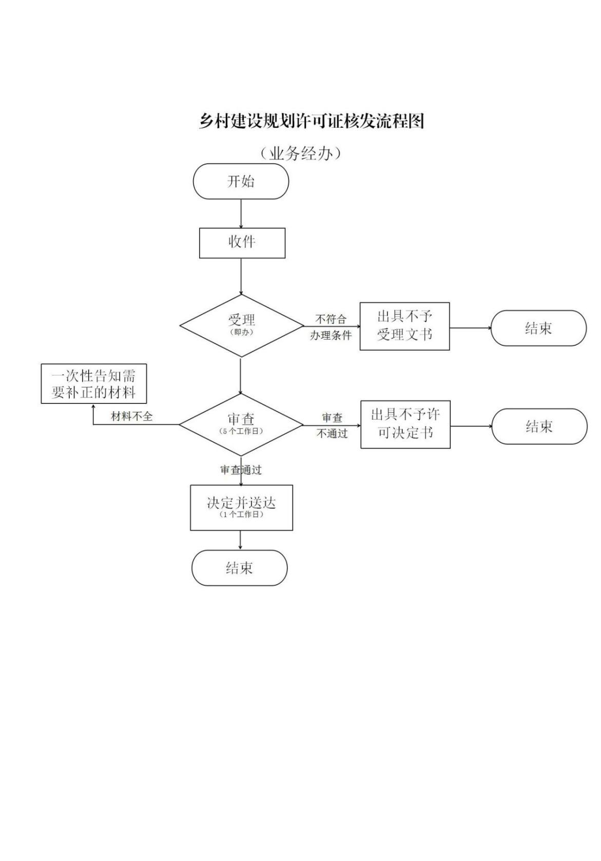

漳港街道办事处权责清单工作运行流程图

|  |  |  |  |
| --- | --- | --- | --- |
| 权责序号 | 209 | 事项类型 | 行政许可 |
| 权责名称 | 乡村建设规划许可（含3个子项） | | |
| 备注 | 《乡村建设规划许可证》变更 | | |

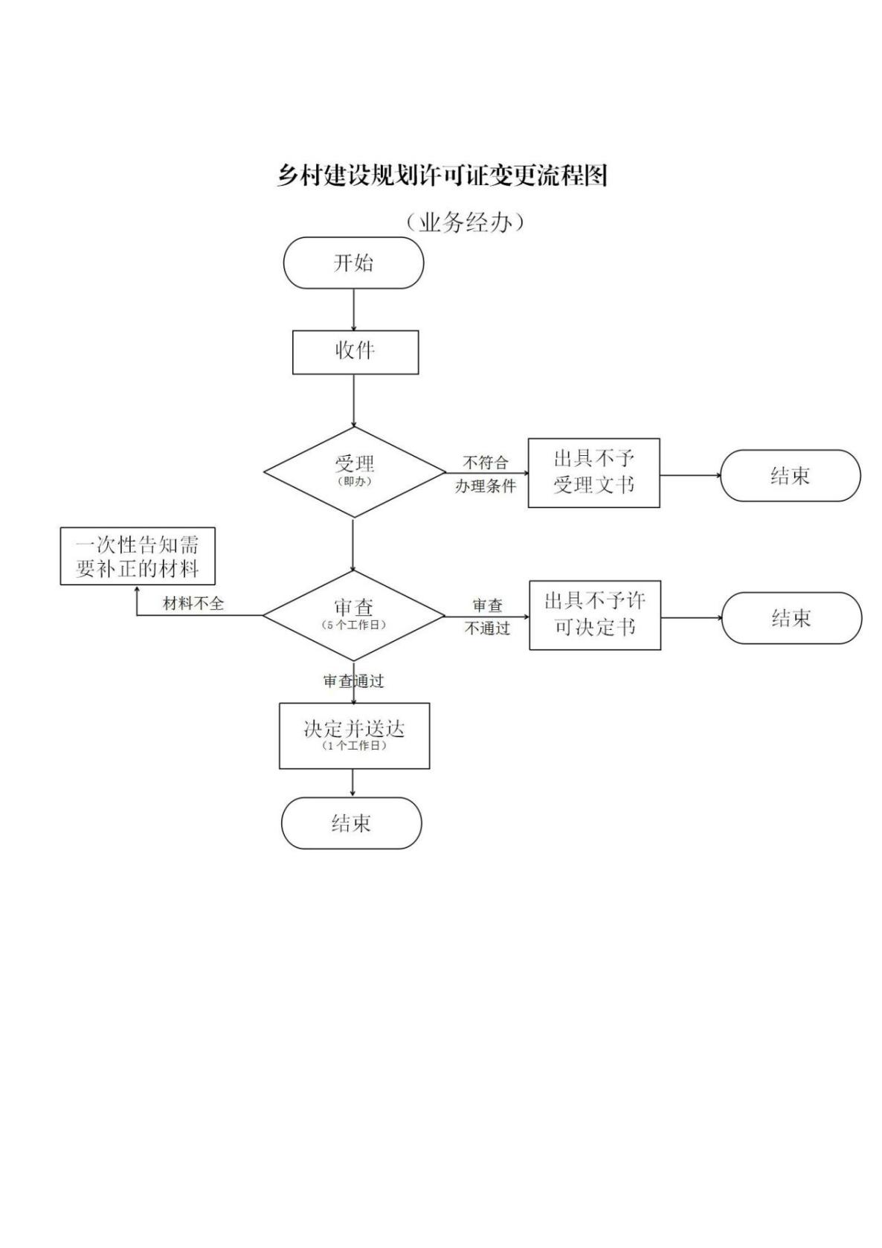

漳港街道办事处权责清单工作运行流程图

|  |  |  |  |
| --- | --- | --- | --- |
| 权责序号 | 209 | 事项类型 | 行政许可 |
| 权责名称 | 乡村建设规划许可（含3个子项） | | |
| 备注 | 《乡村建设规划许可证》延期 | | |

